力与平衡模型练8-1
实验：探究弹簧弹力和形变量的关系

1．做“探究弹力和弹簧伸长量的关系”的实验步骤如下：
A．以弹簧伸长量为横坐标，以弹力为纵坐标，描出各组数据(x，F)对应的点，并用平滑的曲线连接起来
B．记下弹簧不挂钩码时其下端在刻度尺上的刻度L₀
C．将铁架台固定于桌子上(也可在横梁的另一侧挂上一定的配重)，并将弹簧的一端系于横梁上，在弹簧附近竖直固定一刻度尺
D．依次在弹簧下端挂上2个、3个、4个、…钩码，并分别记下钩码静止时，弹簧下端所对应的刻度并记录在表格内，然后取下钩码
E．以弹簧伸长量为自变量，写出弹力与伸长量的关系式，首先尝试写成一次函数，如果不行则考虑二次函数
F．解释函数表达式中常数的物理意义
G．整理仪器
请将以上步骤按操作的先后顺序排列出来：________.
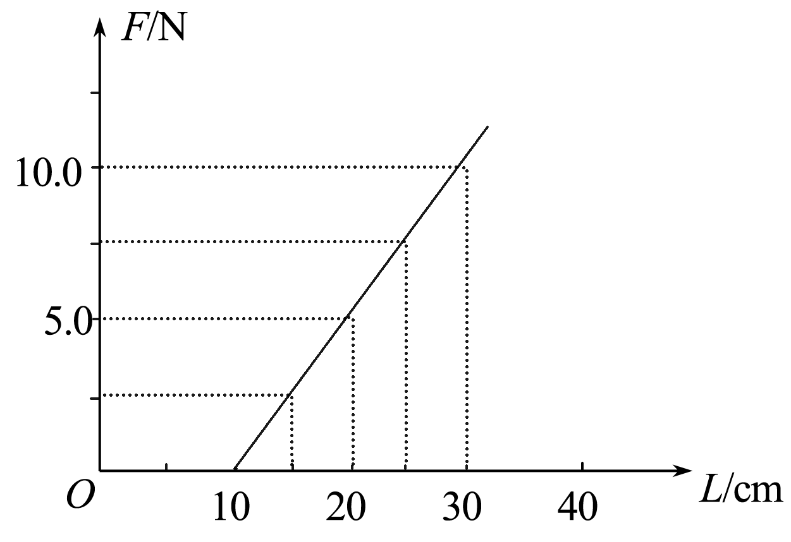
2．某同学由实验测得某弹簧的弹力F与长度L的关系如图所示，则弹簧的原长L₀＝______cm，劲度系数k＝______N/m

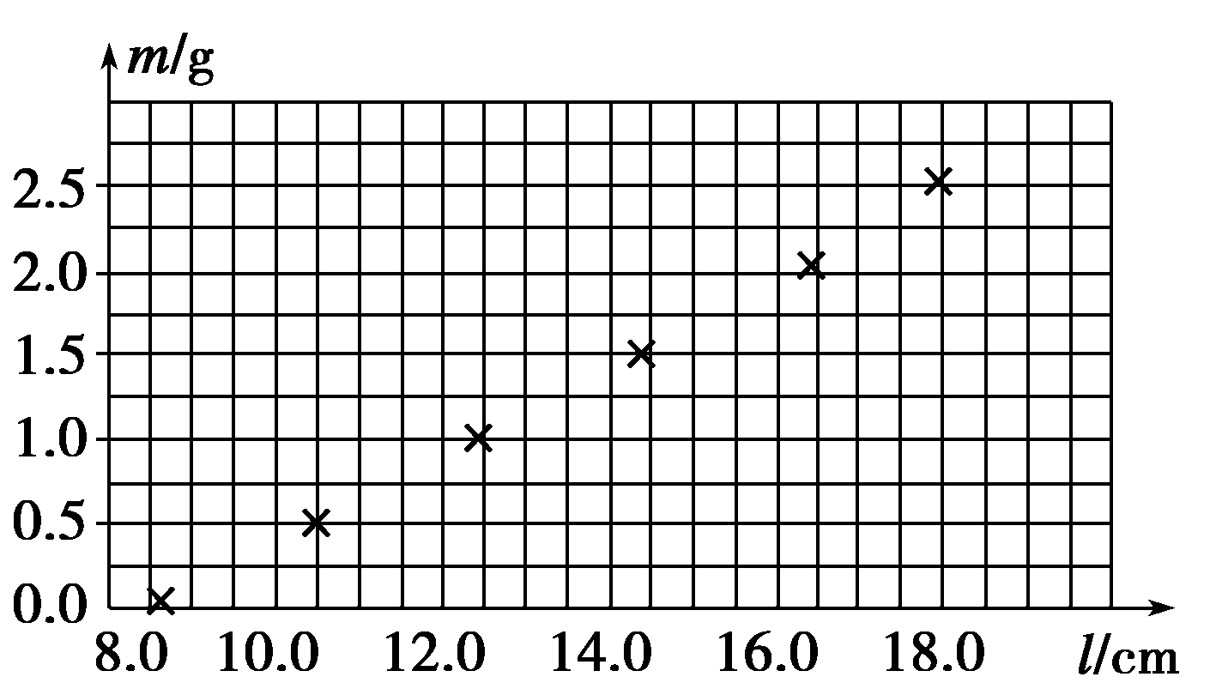
3．为了测量某一弹簧的劲度系数，将该弹簧竖直悬挂起来，在自由端挂上不同质量的钩码．实验测出了钩码质量m与弹簧长度l的相应数据，其对应点已在图上标出．(重力加速度取g＝9.8 m/s²)
(1)在图中作出ml的关系图线．
(2)弹簧的劲度系数为________N/m.
4、在“探究弹力与弹簧伸长量的关系”中，关于操作步骤先后顺序，下列说法正确的( )
A．先测量弹簧的原长，后竖直悬挂
B．先竖直悬挂，后测量弹簧的原长
C．先后顺序对实验结果无影响
D．先后顺序对实验结果的影响程度取决于弹簧的自身重量
5、在“探究弹力和弹簧伸长的关系”实验中，弹簧弹力的大小为F，弹簧的形变量(伸长量或压缩量)为x，下列说法正确的是( )
A．实验中k的具体数值只能用逐个计算的方法求出来，而没有其他的方法
B．如果没有测出弹簧原长，用弹簧长度L代替x，FL图线也是过原点的一条直线
C．利用Fx直线可求出k值
D．实验时要把所有点连到线上，才能探索得到真实规律
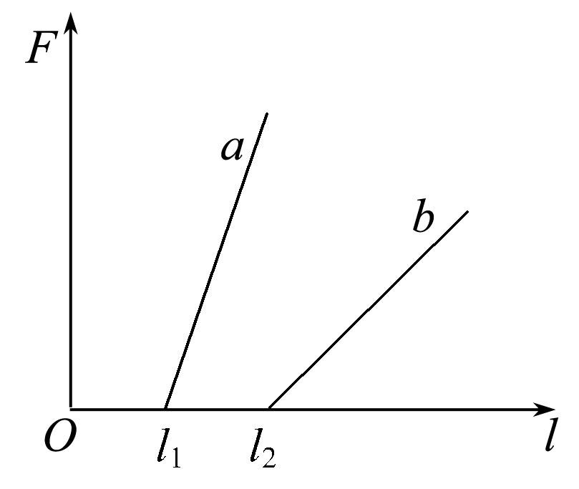
6、一个实验小组在“探究弹力和弹簧伸长的关系”的实验中，使用两条不同的轻质弹簧a和b，得到弹力F与弹簧长度L的图象．如图所示，下列表述正确的是( )
A．a的原长比b的长
B．a的劲度系数比b的大
C．a的劲度系数比b的小
D．测得的弹力与弹簧的长度成正比
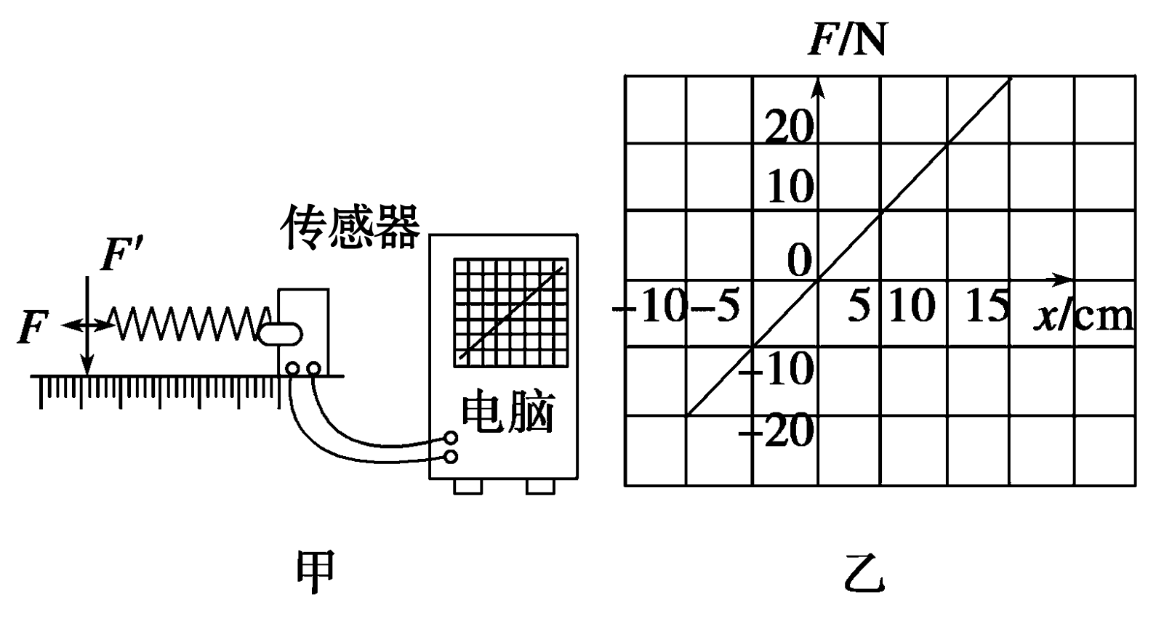
7、如图甲所示，一个弹簧一端固定在传感器上，传感器与电脑相连，当对弹簧施加变化的作用力(拉力或压力)时，在电脑上得到了弹簧长度的形变量与弹簧产生的弹力大小的关系图象(如图乙)．则下列判断正确的是( )
A．弹簧产生的弹力和弹簧的长度成正比
B．弹簧长度的增加量与对应的弹力增加量成正比
C．该弹簧的劲度系数是200 N/m
D．该弹簧受到反向压力时，劲度系数不变
8、某同学在研究学习中，利用所学的知识解决了如下问题：一轻弹簧竖直悬挂在某一深度为h＝25.0 cm，且开口向下的小筒中(没有外力作用时弹簧的下部分位于筒内，但测力计可以与弹簧的下端接触)，如图甲所示．如果本实验的长度测量工具只能测出筒的下端弹簧的长度L.现要测出弹簧的原长L₀和弹簧的劲度系数，该同学通过改变L而测出对应的弹力F，作出 FL变化的图线如图乙所示，则弹簧的劲度系数为________N/m，弹簧的原长L₀＝________cm.
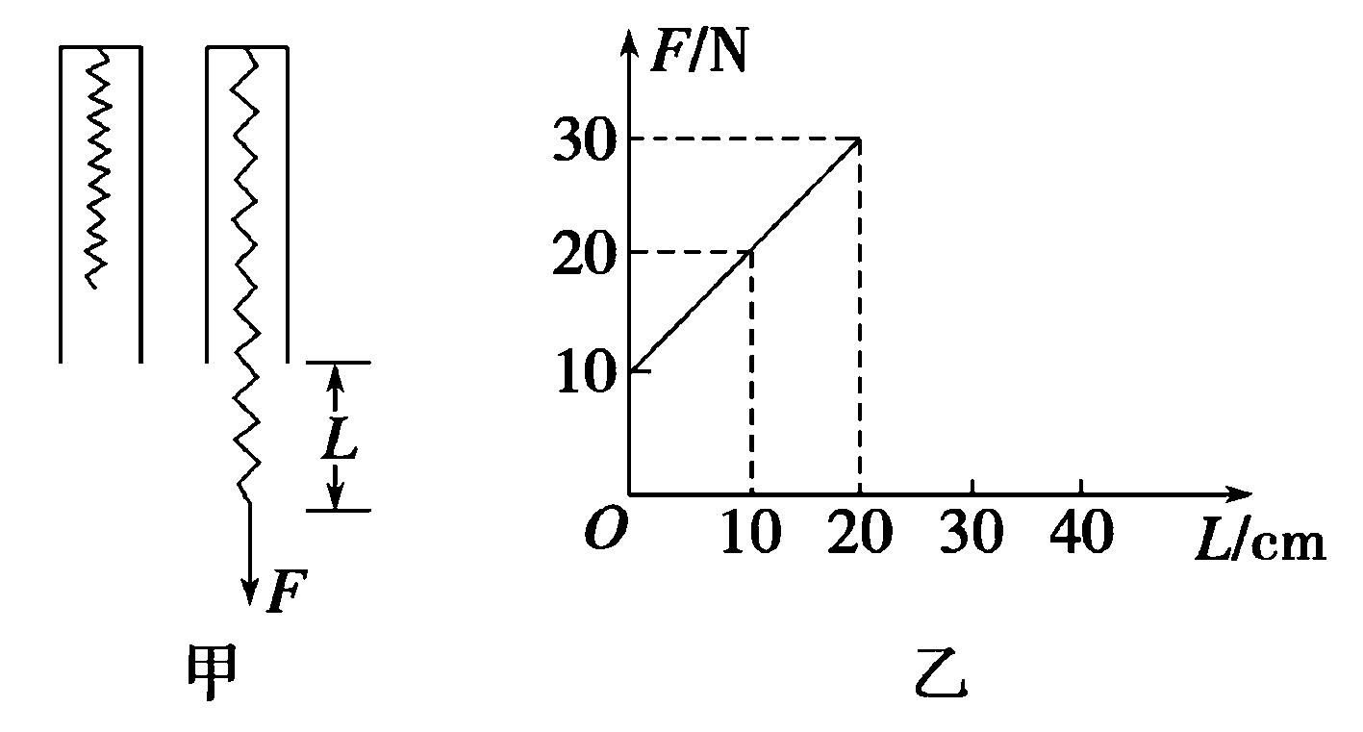

9、某同学用如图所示装置做“探究弹力与弹簧伸长量的关系”的实验．他先测出不挂钩码时弹簧下端指针所指的标尺刻度，然后在弹簧下端挂上钩码，并逐个增加钩码，测出指针所指的标尺刻度，所得数据列表如下：(g取9.8 m/s²)
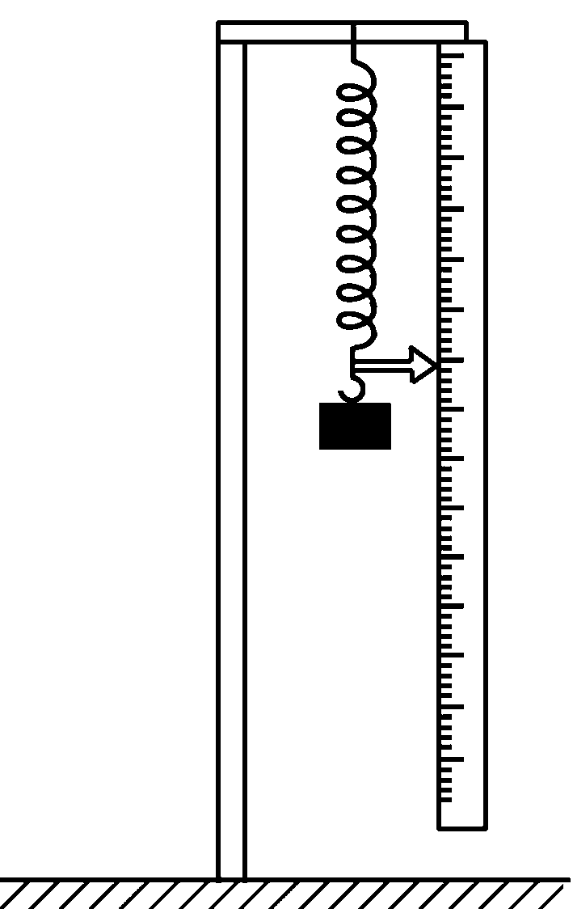
钩码质量m/(×10² g) | 0 | 1.00 | 2.00 | 3.00 | 4.00 | 5.00 | 6.00 | 7.00
标尺刻度x/(×10^{－2}m) | 15.00 | 18.94 | 22.82 | 26.78 | 30.66 | 34.60 | 42.00 | 54.50
(1)根据所测数据在下图坐标纸上作出弹簧指针所指的标尺刻度x与钩码质量m的关系曲线．
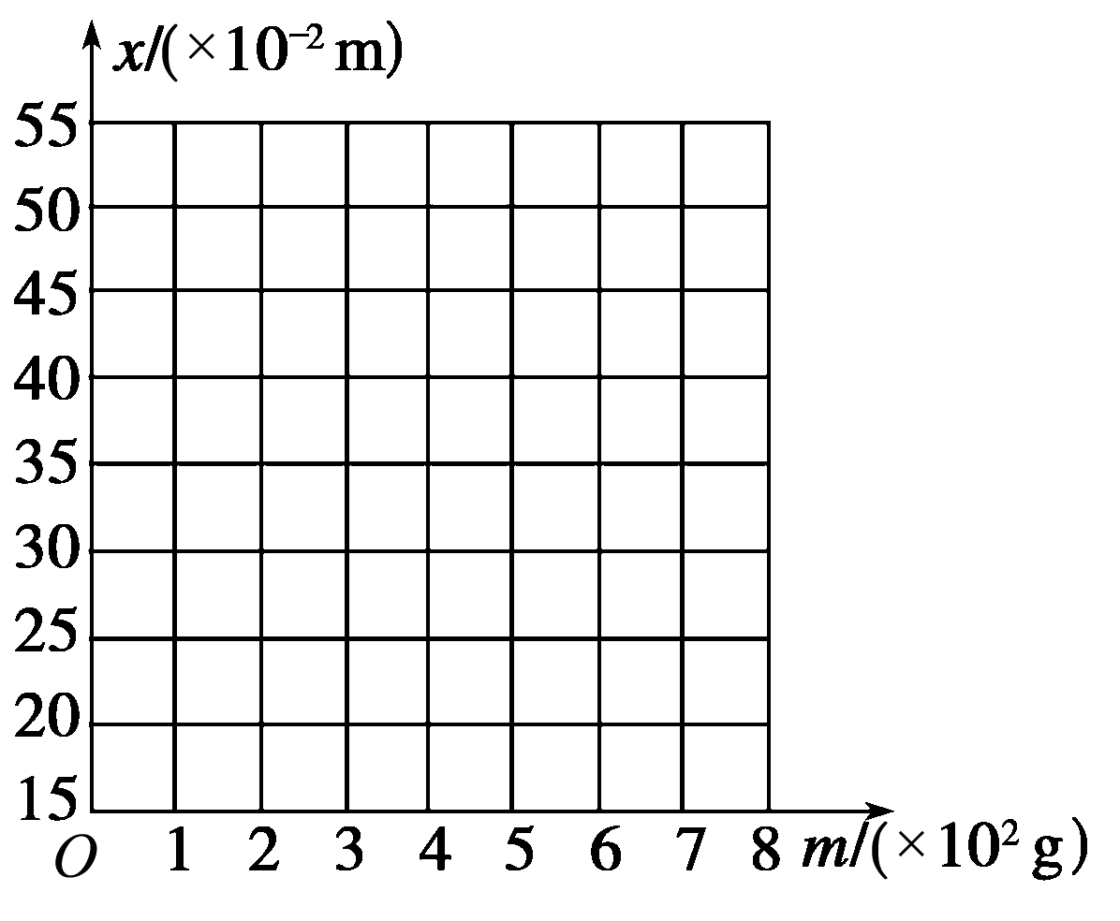
(2)根据所测得的数据和关系曲线可以判断，在________N范围内弹力大小与弹簧伸长量关系满足胡克定律．这种规格弹簧的劲度系数为________N/m.

力与平衡模型练8-1 实验：探究弹簧弹力和形变量的关系
参考答案
1、解析 根据实验的实验操作过程应先安装仪器，再挂钩码然后记录数据，分析数据，最后整理即可，排列先后顺序为CBDAEFG.
答案 CBDAEFG
2、答案 10 50
3、解析 (1)根据所描的点画直线即可．
(2)在直线上取相距较远的两点，横轴之差Δl为弹簧长度的变化量，纵轴之差Δm为砝码质量的变化量，则k＝$\frac{ΔF}{Δl}$＝$\frac{Δmg}{Δl}$≈0.260(0.248～0.262) N/m.
答案 (1)如图所示
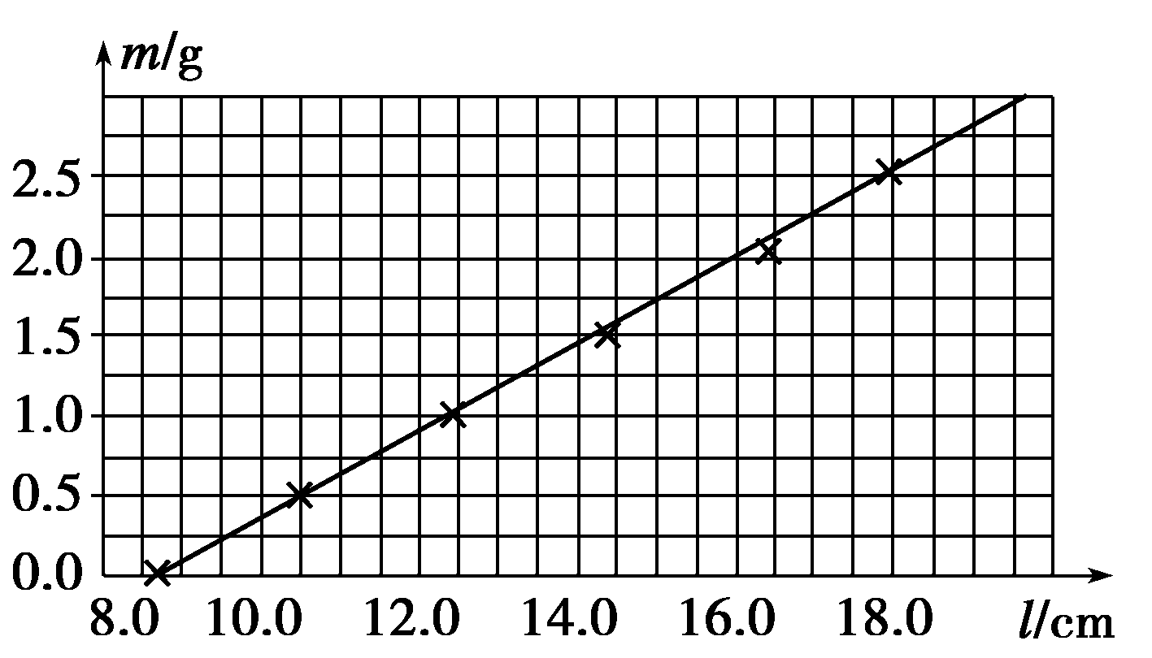
(2)0.260(0.248～0.262均可)
4、解析 由于弹簧自身重量的影响，弹簧平放时的长度与竖直悬挂时的长度不同，竖直悬挂时长度更长一些．由于实验时弹簧始终处于竖直状态，故弹簧长度一直受自重影响，所以测量原长时，应测量弹簧竖直悬挂时的长度，B、D项正确．
答案 BD
5、解析 该实验中进行数据处理，可以采用图象法，并非只能用逐个计算的方法来求k，故A错误；用弹簧长度L代替x，FL图线不过原点，故B错误；在Fx图象中图象的斜率表示劲度系数的大小，故利用Fx直线可以求出k值，故C正确；实验时并非把所有点连到线上，而是让直线尽量多的穿过各点，不能穿过的尽量分布在图象的两侧，这样可以剔除误差比较大的点，故D错误．故选C.
答案 C
6、解析 在图象中横截距表示弹簧的原长，故b的原长比a的长，故A错误；斜率表示弹簧的劲度系数k，故a的劲度系数比b的大，故B正确，C错误；弹簧的弹力满足胡克定律，弹力与弹簧的形变量成正比，故D错误；故选B.
答案 B
7、解析 由乙图可知F＝kx，即弹簧的弹力和弹簧的形变量成正比，不与弹簧长度成正比，A错误，B正确；由k＝$\frac{F}{x}$＝$\frac{20}{0.1}$ N/m＝200 N/m，C正确；Fx图线的斜率对应弹簧的劲度系数，而x>0和x<0时的斜率相同，故D正确．
答案 BCD
8、解析 根据胡克定律F＝5k(h＋L－L₀)＝kL＋k(h－L₀)，从图中知道当L＝0时，F＝10 N；当L＝10 cm时，F＝20 N；将其代入方程联立得k＝100 N/m，L₀＝15.0 cm.
答案 100 15.0
9、解析 (1)根据表格中的各组数据在xm图象上标出相应的点，然后用平滑曲线连接这些点，作出的图象如图所示．
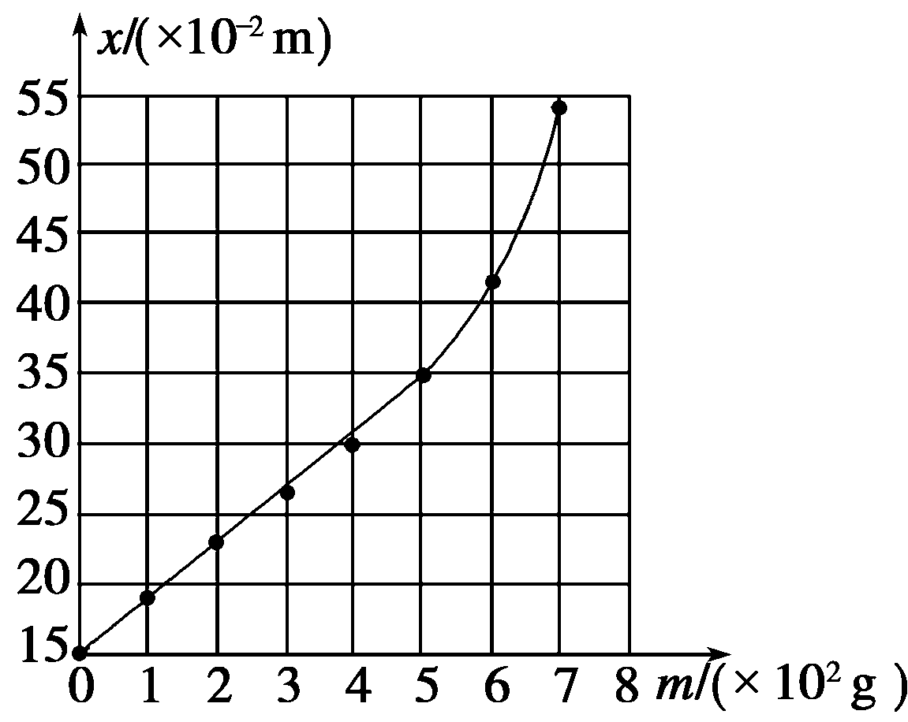
(2)根据作出的图线可知，钩码质量在0～500 g范围内图线是直线，表明弹力大小与弹簧伸长量关系满足胡克定律．在这个范围内的曲线上找到相距较远的两点，利用这两点的坐标值计算弹簧的劲度系数
k＝$\frac{Δmg}{Δx}$＝$\frac{5×102×10－3×9.8}{(34.60－15.00)×10－2}$N/m＝25.00 N/m.
答案 (1)见解析图
(2)0～4.9 25.00

